利用bp工具，对网页进行劫持修改信息，进行失败访问的绕过
这类问题常用于网页进入的硬性要求，比如说要规定必须是手机，或者是指定ip，我们可以通过修改我们劫持的信息进行重放，便可以绕过
看一道例题（花我3块大洋）
- 打开网页发现他必须用geogle浏览器才能打开

- 我们拿内置浏览器看一下百度，抓一下包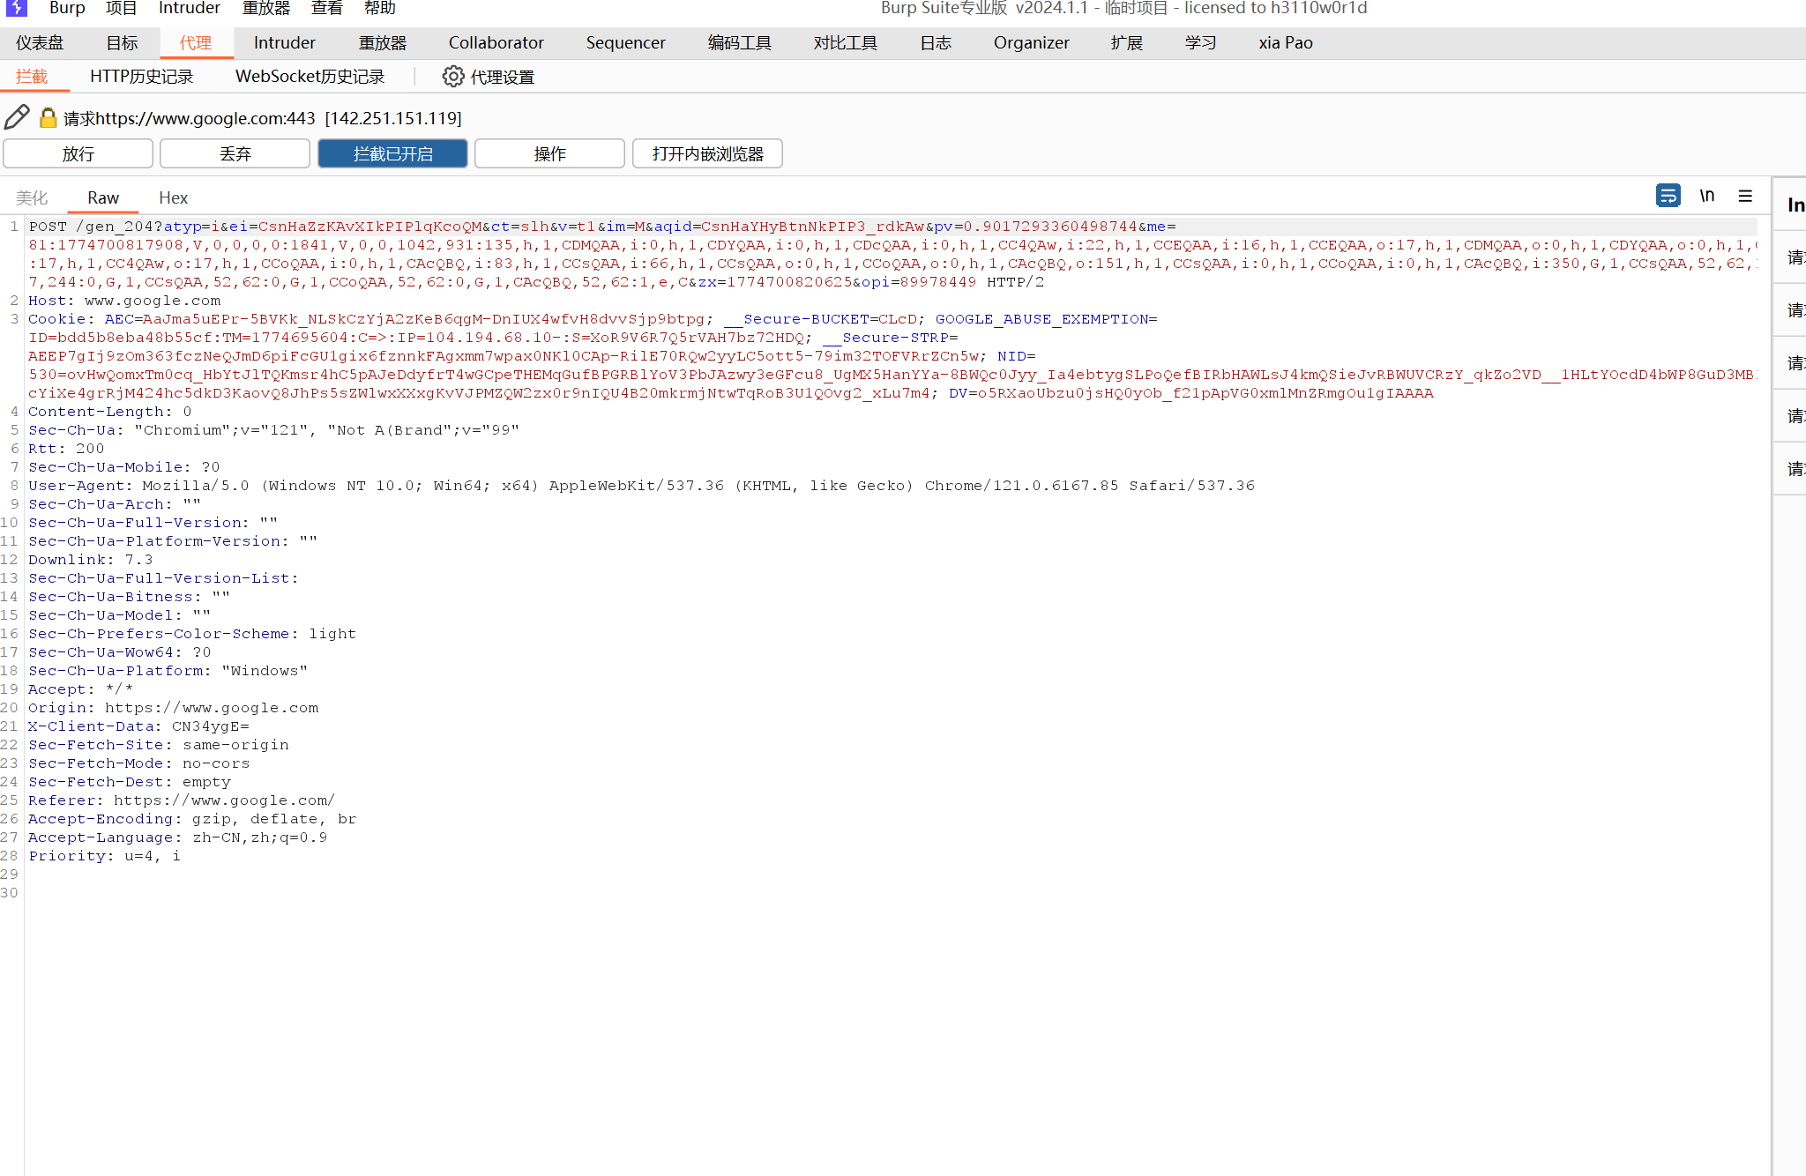
- 我们可以看到很多信息，例如ip，用哪个浏览器，版本，语言，这时候当我们要有限制时，我们就可以修改抓包内容进行重放，打个比方就比如说我们修改他的浏览器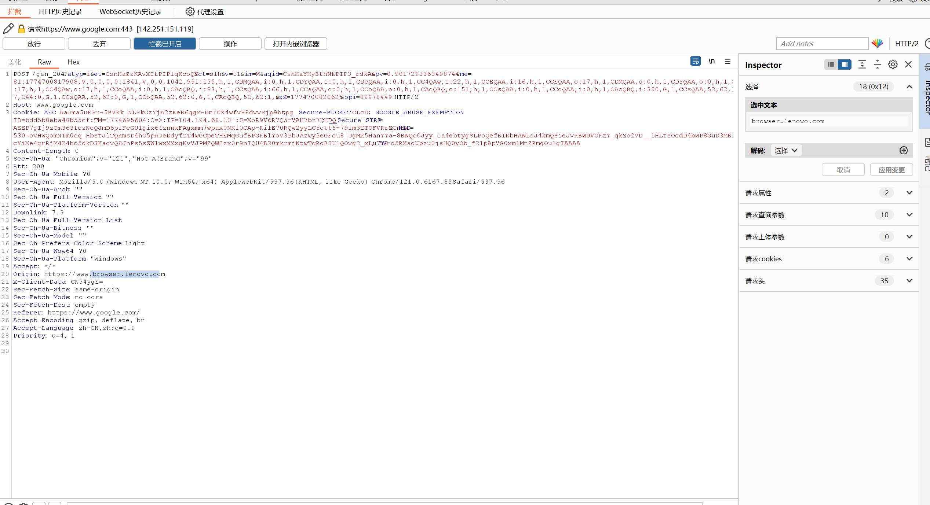
- 我们将谷歌浏览器换成了联想浏览器，再进行放行就会改变，这就是最基础的伪造，后面还有利用字典攻击等技术

